

**151ème Assemblée Générale**

**Vendredi 25 avril 2025**

**à la salle des Fêtes de Phalsbourg à 19H00**

**La Présidente**: bonsoir à toutes et à tous

Bienvenue à cette Assemblée Générale du Club Vosgien du Pays de Phalsbourg Lutzelbourg.

Merci de votre présence ce soir (70 participants) et de votre fidélité à notre Association

Je tiens à remercier de leur présence parmi nous :

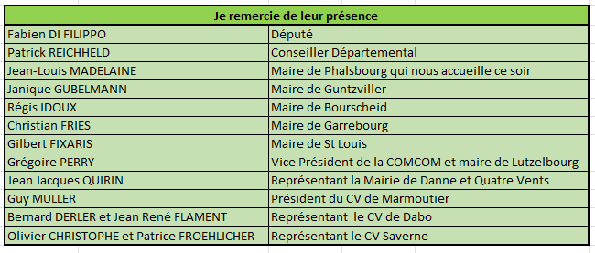

S’excusent de ne pouvoir être des nôtres ce soir :

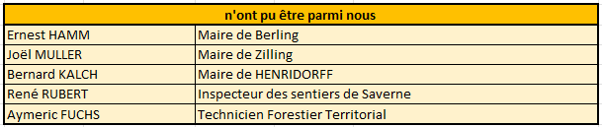

Une pensée pour celles et ceux qui ne sont pas des nôtres, un autre chemin s’étant imposé à eux en 2024.

Je vous remercie de bien vouloir vous lever et observer une minute de silence en leur mémoire et en souvenir de tout ce que nous avons partagé avec ces personnes

Merci

Je passe la parole à Jean Louis Madelaine, Maire de Phalsbourg qui, une fois n’est pas coutume, nous accueille ce soir

**Le maire de Phalsbourg, Jean Louis MADELAINE**

La Présidente : merci Jean-Louis d’être toujours à nos côtés et de nous accueillir à nouveau pour notre Assemblée Générale

L’ordre du jour de cette 151ème Assemblée Générale :

* **1° Approbation Procès-verbal 2023**
* **2°Rapport moral**
* **3° Activités 2024**
* **4° Rapport financier**
* **5° Rapport des vérificateurs aux comptes**
* **6° Budget prévisionnel 2025**
* **7° Activités 2025**
* **8° Paroles aux élus et responsables**
* **9° Verre de l’amitié**

**1° Approbation du PV 2023** (consultable sur site CVPPL onglets Comité CV puis PV des AG)

Qui est contre – qui s’abstient

**Adopté à l’unanimité – merci**

**2° Rapport moral :**

**La Présidente :**

Que retenir de l’année qui vient de s’écouler ?

Les marqueurs de 2024 sont très nombreux. Lesquels retenir ?

* Ceux qui rendent pessimistes parce que sources d’incertitude, de questionnement sur le futur tels la chute du Président Syrien, un nouveau Président pour les Etats Unis, une dissolution de l’Assemblée Nationale et un gouvernement éphémère renversé au bout de 3 mois à peine, sans oublier tous ces conflits meurtriers, donnant une piètre image de l’Homme, et ces catastrophes naturelles (cyclone à Mayotte – inondations en Espagne – typhon en Asie du Sud Est) liés au réchauffement climatique ?
* Ceux qui au contraire témoignent de la grandeur de l’Humanité qui rassemble, s’unit et se retrouve comme les JO Paris 2024, la réouverture de Notre-Dame. Et plus localement, un événement qui nous a rassemblé : le 150ème anniversaire de la création du Club Vosgien du Pays de Phalsbourg-Lutzelbourg, fêté comme il se doit le 26 avril 2024.

Restons optimistes et regardons le verre à moitié plein afin de continuer à avancer et marcher dans la bonne direction en gardant à l’esprit cet adage que seul on va plus vite, ensemble on va plus loin.

C’est fort de ce « Ensemble » avec nos 394 membres au 31/12/2024, du soutien financier de nos communes :

* Berling, Bourscheid, Danne et Quatre Vents, Dannelbourg, Garrebourg, Guntzviller, Hangviller, Henridorff, Hultehouse, Lixheim, Lutzelbourg, Mittelbronn, Phalsbourg, Pfalzweyer, Saint Jean Kourtzerode, Saint Louis, Vescheim, Wintersbourg, Zilling et celui de la Communauté de Communes du Pays de Phalsbourg, au titre de nos 5 circuits PDIPR (Plan Départemental des Itinéraires de promenade et de randonnées)

Sans oublier bien évidemment les subventions octroyées par le Département de la Moselle (merci à notre Conseiller Départemental, Patrick REICHHELD et à son Président, Patrick WEITEN) et le Fonds Européen « FEADER »

Grace à ce « ensemble » nous avons pu mener à bien toutes les actions 2024 que nous allons vous détailler.

Pour ce rapport moral, qui est contre, qui s’abstient ?

**Adopté à l’unanimité – merci**

**3° Activités 2024 :**

Je passe la parole à André, Inspecteur des sentiers :

* « Ensemble » pour réaliser l’entretien, l’équipement, le balisage de nos sentiers

Ce « ensemble » c’est :

Doris et Jean Claude Arnold – Dominique BERRING – Eugène BRUNNER – Roland FROEHLICHER – Albert MAURER (le petit dernier très efficace) – Roland METTLING –Gérard METZGER - Daniel SCHULER – Jean Pierre TRITHARDT – Odile et moi-même

Notre activité, c’est :

* 36 séances de présence sur nos 220 KM de sentiers ce qui fait un total de 1.055 heures de travail, 6.016 KM de déplacements en voitures et 3.884 € de dépenses
* C’est également l’équivalent de 56 KM en débroussaillage, 27 KM en balisage. A noter en dé densification de sentiers, la suppression des circulaires anneau bleu du Centenaire et anneau rouge de la MF du Finstingerkopf soit 10 KM, l’objectif étant d’éviter des doublons, voire des circuits à intérêt limité.
* C’est aussi la restauration de 10 des 87 bancs et d’une des 28 table-bancs installés sur notre secteur qui, je le rappelle ; couvre 25 communes.

Perspectives 2025 :

* Outre l’entretien, l’équipement et le balisage qui sont notre lot annuel, il y aura également :

° la révision de l’électrification du terrain de notre chalet, en plus sûr et résistant, celle-ci bien qu’existante est souvent inefficace face aux dégâts de sangliers du fait que certaines personnes coupent les fils électriques ou couchent au sol les piquets où passent ces fils

° le balisage des 35 KM et la pose des 15 poteaux directionnels du nouveau GRP EC partant d’Oberhof et passant par la chapelle St Fridolin pour notre partie. La longueur totale de ce GRP est de 85 KM reliant Oberhof à Niderhof

Pas de chômage en vue donc ; par contre un manque de bras et un appel aux bonnes volontés à venir nous rejoindre.

Merci de votre attention.

**La Présidente :**

Merci André

Au niveau de nos manifestations en 2024 :

* Bien évidemment la journée festive du vendredi 26 avril 2024 marquant le 150ème anniversaire de la création de notre Association est celle qui vient immédiatement à l’esprit

Je tiens à féliciter et remercier notre ami Claude Burgatt, artiste tailleur sur pierre pour cette magnifique stèle qui restera « gravée » si je puis m’exprimer ainsi face à un tailleur dans l’histoire de notre Association. On peut applaudir l’artiste et pour celles et ceux qui le souhaitent « noter ses coordonnées »

* Il y a eu également notre 28ème Marche Populaire Internationale du dimanche 18 août 2024 avec comme particularité, c’est que tout se passait au chalet du Limmersberg et non à la salle des fêtes de Hultehouse, cette dernière n’étant pas disponible à cette date. 343 marcheurs nous ont rejoints et c’est tout à leur honneur car Dame Météo ne nous a gâtés ni le 26/04 ni le 18/08. Pour être arrosées, ces manifestations l’ont été copieusement
* Enfin notre rando choucroute du dimanche 17 novembre 2024. Un beau succès avec 127 repas servis à la salle des fêtes de Lutzelbourg

Au niveau des séjours :

2 sorties l’an dernier :

* Une semaine de randonnée en juin à Barbaste dans le Lot et Garonne sur les traces de Henri IV et des légendaires mousquetaires d’Alexandre DUMAS**.** 42 personnes ont profité de ce séjour de découverte, de convivialité et de gastronomie.
* Le week-end de randonnée début août nous a conduit dans le secteur de Baccarat avec visite du musée du cristal. 12 personnes étaient inscrites et ravies de ce séjour court mais toujours fort sympathique.

Au niveau des randonnées :

* 24 sorties les mardis en demi-journée et la rando trappeurs du dimanche soit une participation moyenne de 23 contre 24 en 2023
* 8 randonnées à la journée dont une avec le CV St AVOLD On note une moyenne de 12 marcheurs par randonnée contre 14 en 2023. Se pose la question du pourquoi d’une si faible fréquentation. Pas de nouveaux marcheurs pour prendre la relève
* A noter notre participation au balisage d’un circulaire de 5 KM et guidage d’une rando de 11 KM pour l’opération Octobre Rose de la Mairie de Guntzviller– 350 marcheurs à cette manifestation.
* La Marche Nordique par contre vit très bien puisque ces 50 séances du samedi en 2024 ont attiré en moyenne 14 fervents de cette discipline, en légère augmentation par rapport à 2023 qui en recensait 13

A noter également deux formations fort intéressantes, à savoir :

* Formation balisage dispensée par Benoît MESSMER, Inspecteur Général à la Fédération
* Et la formation rando de notre spécialiste en champignons, la mycologue Yvette

Pour ce rapport d’activités, qui est contre, qui s’abstient ?

**Adopté à l’unanimité – merci**

**4° Rapport financier :**

* Présentation par notre trésorier, Patrick DEYBACH

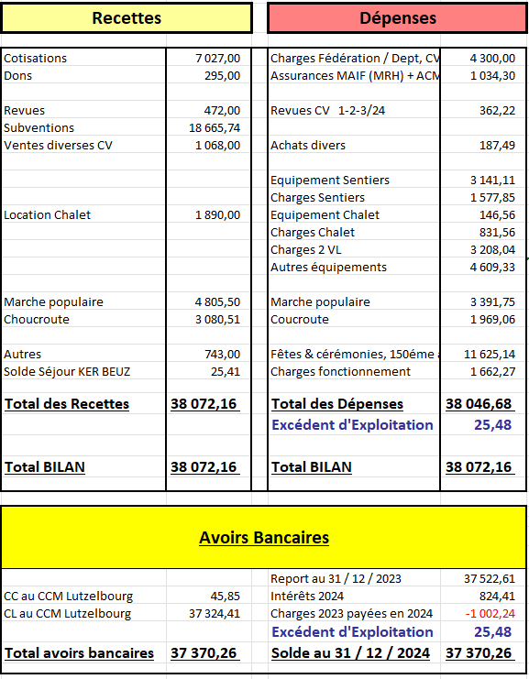

Merci Patrick

**5° Rapport des vérificateurs aux comptes :**

Je passe la parole à nos vérificateurs aux comptes, Marie Paule et Pierre pour leur rapport

Parole à Pierre : aucune anomalie constatée

Je propose de donner quitus à notre trésorier

Qui est contre – qui s’abstient ?

**Adopté à l’unanimité - merci**

Marie Paule et Pierre acceptent de reconduire leur mission pour 2025

Merci à vous deux et à Patrick, notre trésorier pour son travail rigoureux

Parole à André pour la présentation du prévisionnel 2025

**6° Budget prévisionnel :**

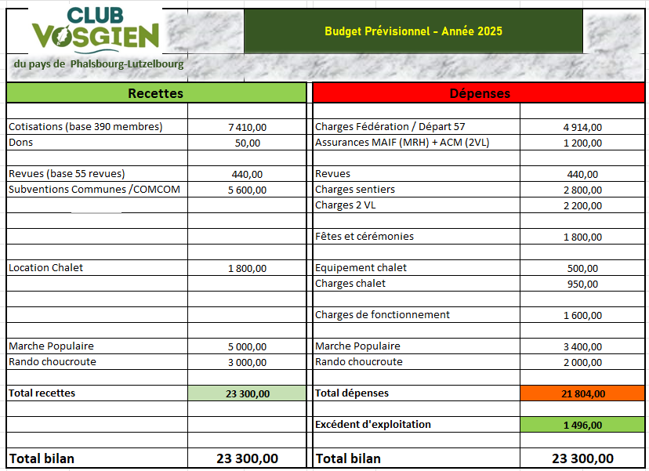

Pour ce budget prévisionnel :

Qui est contre, qui s’abstient ?

**Adopté à l’unanimité – merci**

**7° Activités 2025 :**

* Maintien des sorties habituelles que sont celles du mardi, du jeudi et de la Marche Nordique
* 29ème édition de notre Marche Populaire internationale qui se tiendra comme en 2024 au chalet du Limmersberg à Hultehouse le dimanche 31 Août 2025
* Rando choucroute le dimanche 23 novembre à la salle des fêtes de Lutzelbourg

Au niveau des séjours :

* Semaine de randonnées dans la Manche à Agon-Coutainville du 14 au 21 juin 2025. Plus de place disponible
* Week-end de randonnées les 02 et 03 août à St Dié des Vosges – A voir avec l’Hôtelier si possibilité d’accueil de nouveaux inscrits

Tout cela figure sur le programme qui vous a été remis par nos encaisseurs lors du paiement de la cotisation 2025 ainsi que sur notre site internet. Je vous invite à consulter ce site pour les éventuels mises à jour du programme papier.

Nous clôturons comme chaque année nos activités randos par un repas, en principe un vendredi soir – inscription obligatoire – lieu, menu unique et tarifs sont communiqués en temps utile.

Avez-vous des questions ou suggestions concernant ce programme 2025 ?

Qui est contre – qui s’abstient ?

**Adopté à l’unanimité - merci**

Merci de votre attention.

Avant de passer la parole aux élus, je tiens à remercier Roland FROEHLICHER pour sa présence au sein de l’équipe des travailleurs. Il prend une retraite bien méritée. On peut l’applaudir (remise d’un panier garni)

**8° Paroles aux élus et Responsables :**

**9° le Verre de l’Amitié**

**Fin de cette 151ème Assemblée Générale à 20H30**

Doris ARNOLD, secrétaire Odile BOURGAUX, Présidente